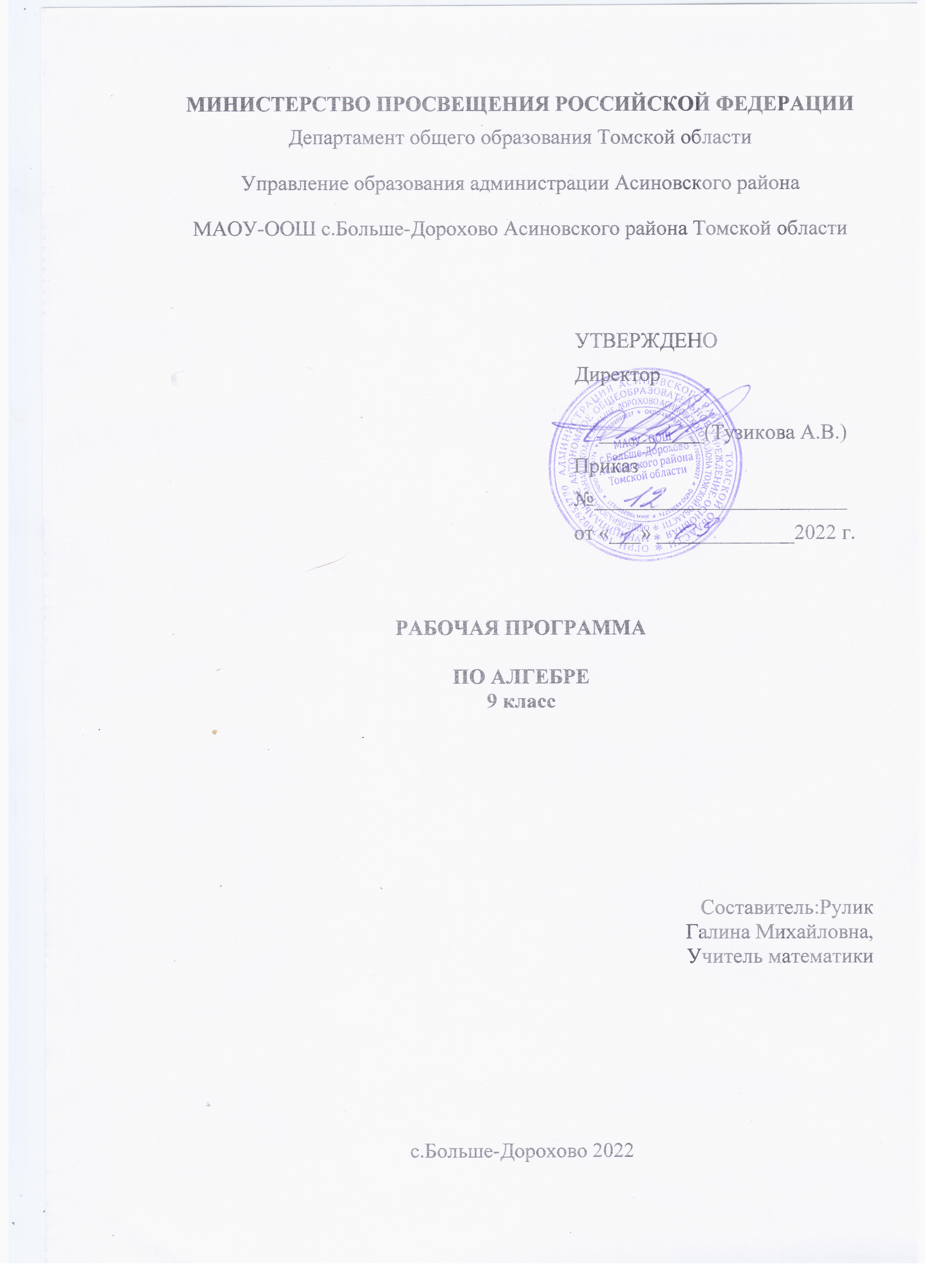

Пояснительная записка
Данная рабочая программа ориентирована на учащихся 9 класса и реализуется на основе следующих документов:
- Закон об образовании Российской Федерации № 273 –ФЗ от 29.12.2012
- Федеральный государственный образовательный стандарт основного общего образования, утвержденный приказом Министерства образования и науки РФ от 17 декабря 2010 года № 1897
- Приказ Министерства образования и науки РФ «О внесении изменений в федеральный государственный образовательный стандарт основного общего образования» от 15.12.2015 года № 1577
- Федеральный перечень учебников, рекомендованных Министерством образования Российской Федерации к использованию в образовательном процессе в общеобразовательных учреждениях.
- Требования к оснащению образовательного процесса в соответствии с содержанием учебных предметов компонента государственного стандарта общего образования.
- Письмо департамента образования от 13.04.2020г № 2230-04-0 О примерном учебном плане 1-9 классов общеобразовательных организаций Брянской области на 2020-2021 учебный год .
- Алгебра. Рабочие программы. Предметная линия учебников Ю.Н. Макарычева и другие. 7-9 классы: учеб. пособие для общеобразоват. организаций/ Н.Г. Миндюк. – 3-е изд. – М.: Просвещение, 2016.
Программа соответствует учебнику
Алгебра. 9 класс; учебник для образовательных учреждений/ Ю.Н. Макарычев, изд. – М.: Просвещение, 2019 г.
Планируемые результаты освоения учебного предмета

Изучение алгебры в 9 классе направлено на достижение обучающимися личностных, мета предметных и предметных результатов.
1. В направлении личностного развития:
- умение ясно, точно, грамотно излагать свои мысли в устной и письменной форме, понимать смысл поставленной задачи, выстраивать аргументацию, приводить примеры и контрпримеры;
критичность мышления, умение распознавать логически некорректные высказывания, отличать гипотезу от факта;
представление о математической науке как сфере человеческой деятельности, об этапах ее развития, о ее значимости для развития цивилизации;
креативность мышления, инициатива, находчивость, активность при решении математических задач;
умение контролировать процесс и результат учебной математической деятельности;
способность к эмоциональному восприятию математических объектов, задач, решений, рассуждений.
2. В мета предметном направлении:
умение видеть математическую задачу в контексте проблемной ситуации в других дисциплинах, в окружающей жизни;
умение находить в различных источниках информацию, необходимую для решения математических проблем, и представлять ее в понятной форме, принимать решение в условиях неполной и избыточной, точной и вероятностной информации;
умение понимать и использовать математические средства наглядности (графики, диаграммы, таблицы, схемы и др.) для иллюстрации, интерпретации, аргументации;
умение выдвигать гипотезы при решении учебных задач и понимать необходимость их проверки; умение применять индуктивные и дедуктивные способы рассуждений, видеть различные стратегии решения задач;
понимание сущности алгоритмических предписаний и умение действовать в соответствии с предложенным алгоритмом;
умение самостоятельно ставить цели, выбирать и создавать алгоритмы для решения учебных математических проблем;
умение планировать и осуществлять деятельность, направленную на решение задач исследовательского характера;
первоначальные представления об идеях и методах математики как универсальном языке науки и техники, средстве моделирования явлений и процессов.
3. В предметном направлении:
предметным результатом изучения курса является сформированность следующих умений.
Предметная область «Арифметика»
переходить от одной формы записи чисел к другой, представлять десятичную дробь в виде обыкновенной и обыкновенную – в виде десятичной, записывать большие и малые числа с использованием целых степеней десятки;
выполнять арифметические действия с рациональными числами, сравнивать рациональные
и действительные числа, находить в несложных случаях значения степеней с целыми показателями, находить значения числовых выражений;
округлять целые числа и десятичные дроби, находить приближения чисел с недостатком и избытком, выполнять оценку числовых выражений;
пользоваться основными единицами длины, массы, времени, скорости, площади, объема, выражать более крупные единицы через более мелкие и наоборот;
решать текстовые задачи, включая задачи, связанные с отношением и пропорциональностью величин, с дробями и процентами.
Использовать приобретенные знания и умения в практической деятельности и повседневной жизни для:
решения несложных практических расчетных задач, в том числе c использованием (при необходимости) справочных материалов, калькулятора, компьютера;
устной прикидки и оценки результата вычислений, проверки результата вычисления с использованием различных приемов;
интерпретации результатов решения задач с учетом ограничений, связанных с реальными свойствами рассматриваемых процессов и явлений.
Предметная область «Алгебра»
составлять буквенные выражения и формулы по условиям задач; осуществлять в выражениях и формулах числовые подстановки и выполнять соответствующие вычисления, осуществлять подстановку одного выражения в другое, выражать в формулах одну переменную через остальные;
выполнять: основные действия со степенями с целыми показателями, с многочленами и с алгебраическими дробями; разложение многочленов на множители; тождественные преобразования рациональных выражений;
решать линейные уравнения, системы двух линейных уравнений с двумя переменными;
решать текстовые задачи алгебраическим методом, интерпретировать полученный результат,
проводить отбор решений исходя из формулировки задачи;
изображать числа точками на координатной прямой;
определять координаты точки плоскости, строить точки с заданными координатами.
Использовать приобретенные знания и умения в практической деятельности и повседневной жизни для:
выполнения расчетов по формулам, составления формул, выражающих зависимости между реальными величинами, нахождения нужной формулы в справочных материалах;
моделирования практических ситуаций и исследования построенных моделей с использованием аппарата алгебры;
описания зависимостей между физическими величинами соответствующими формулами при исследовании несложных практических ситуаций.
Предметная область «Элементы логики, комбинаторики, статистики и теории вероятностей»
проводить несложные доказательства, получать простейшие следствия из известных или ранее полученных утверждений, оценивать логическую правильность рассуждений, использовать примеры для иллюстрации и контрпримеры для опровержения утверждений;
извлекать информацию, представленную в таблицах, на диаграммах, графиках, составлять таблицы, строить диаграммы и графики;
решать комбинаторные задачи путем систематического перебора возможных вариантов и с использованием правила умножения;
вычислять средние значения результатов измерений;
находить частоту события, используя собственные наблюдения и готовые статистические данные;
находить вероятности случайных событий в простейших случаях.
Использовать приобретенные знания и умения в практической деятельности и повседневной жизни для:
выстраивания аргументации при доказательстве и в диалоге;
распознавания логически некорректных рассуждений;
записи математических утверждений, доказательств;
анализа реальных числовых данных, представленных в виде диаграмм, графиков, таблиц;
решения практических задач в повседневной и профессиональной деятельности с использованием действий с числами, процентов, длин, площадей, объемов, времени, скорости;
решения учебных и практических задач, требующих систематического перебора вариантов;
сравнения шансов наступления случайных событий, оценки вероятности случайного события в практических ситуациях, сопоставления модели с реальной ситуацией;
понимания статистических утверждений.
В результате изучения алгебры обучающийся научится:
выполнять арифметические действия, сочетая устные и письменные приемы; находить значения корня натуральной степени, степени с рациональным показателем, используя при необходимости вычислительные устройства; пользоваться оценкой и прикидкой при практических расчетах;
составлять буквенные выражения и формулы по условиям задач; осуществлять в выражениях и формулах числовые подстановки и выполнять соответствующие вычисления, осуществлять подстановку одного выражения в другое; выражать из формул одну переменную через остальные;
выполнять основные действия со степенями с целыми показателями, с многочленами и алгебраическими дробями; выполнять разложение многочленов на множители; выполнять тождественные преобразования рациональных выражений;
применять свойства арифметических квадратов корней для вычисления значений и преобразований числовых выражений, содержащих квадратные корни;
решать линейные, квадратные уравнения и рациональные уравнения, сводящиеся к ним, системы двух линейных уравнений и несложные нелинейные уравнения;
решать линейные и квадратные неравенства с одной переменной и их системы;
решать текстовые задачи алгебраическим методом, интерпретировать полученный результат, проводить отбор решений, исходя из формулировки задачи;
изображать числа точками на координатной прямой;
определять координаты точки плоскости, строить точки с заданными координатами; изображать множество решений линейного неравенства;
распознавать арифметические и геометрические прогрессии; решать задачи с применением формулы общего члена и суммы нескольких первых членов;
находить значения функции, заданной формулой, таблицей, графиком по её аргументу; находить значения аргумента по значению функции, заданной графиком или таблицей;
определять свойства функции по ее графику; применять графические представления при решении уравнений, систем, неравенств;
описывать свойства изученных функций, строить их графики;
извлекать информацию, представленную в таблицах, на диаграммах, графиках; составлять таблицы, строить диаграммы и графики;
решать комбинаторные задачи путём систематического перебора возможных вариантов и с использованием правила умножения;
вычислять средние значения результатов измерений;
находить частоту события, используя собственные наблюдения и готовые статистические данные;
находить вероятности случайных событий в простейших случаях.
Обучающийся получит возможность:
решать следующие жизненно практические задачи;
самостоятельно приобретать и применять знания в различных ситуациях, работать в группах;
аргументировать и отстаивать свою точку зрения;
уметь слушать других, извлекать учебную информацию на основе сопоставительного анализа объектов;
пользоваться предметным указателем энциклопедий и справочников для нахождения
информации;
самостоятельно действовать в ситуации неопределённости при решении актуальных для них проблем.
узнать значение математической науки для решения задач, возникающих в теории и практике; широту и в то же время ограниченность применения математических методов к анализу и исследованию процессов и явлений в природе и обществе;
узнать значение практики и вопросов, возникающих в самой математике для формирования и развития математической науки; историю развития понятия числа, создания математического анализа, возникновения и развития геометрии;
применять универсальный характер законов логики математических рассуждений, их применимость во всех областях человеческой деятельности; вероятностный характер различных процессов окружающего мира;

Содержание учебного предмета «АЛГЕБРА»

1.Повторение курса алгебры 8 класса, 4 ч

2.Квадратичная функция, 22 ч

Функция. Возрастание и убывание функции. Квадратный трехчлен. Разложение квадратного трехчлена на множители. Решение задач путем выделения квадрата двучлена из квадратного трехчлена. Функция у=ах²+вх+с, ее свойства и график. Простейшие преобразования графиков функций. Функция у=х^{n}. Определение корня n-й степени. Вычисление корней –й степени.

3.Уравнения и неравенства с одной переменной, 14 ч

Целое уравнение и его корни. Биквадратные уравнения. Дробные рациональные уравнения. Решение неравенств второй степени с одной переменной. Решение неравенств методом интервалов.
4.Уравнения и неравенства с двумя переменными и их системы, 17 ч.
Уравнение с двумя переменными и его график. Графический способ решения систем уравнений. Решение систем содержащих одно уравнение первой, а другое второй степени. Решение текстовых задач методом составления систем. Неравенства с двумя переменными. Системы неравенств с двумя переменными.
5.Прогрессии, 15 ч

Последовательности. Арифметическая и геометрическая прогрессии. Формулы n-го члена и суммы n первых членов прогрессии.
6.Элементы комбинаторики и теории вероятностей, 13 ч.

Примеры комбинаторных задач. Перестановки, размещения, сочетания. Относительная частота случайного события. Равновозможные события и их вероятность.
7.Повторение. Решение задач по курсу алгебры 7-9 , 14 ч
-

Тематическое планирование

№ п.п. | Название раздела, темы | Количество часов
1 | Повторение курса алгебры 8 класса | 4
2 | Квадратичная функция | 22
3 | Уравнения и неравенства с одной переменной | 14
4 | Уравнения и неравенства с двумя переменными | 17
5 | Арифметическая и геометрическая прогрессии | 15
6 | Элементы комбинаторики и теории вероятностей | 15
7 | Повторение | 15
Итого: |  | 102

Календарно – тематическое планирование учебного материала

№ п/п | Тема урока | Дата |  | Примечание
№ п/п | Тема урока | По плану | фактически | Примечание
1 четверть 9 недель
Повторение курса алгебра 8 класса (4ч)
1 | Повторение курса алгебра 8 класса | 2.09
2 | Повторение курса алгебры 8 класса | 5.09
3 | Повторение курса алгебры 8 класса | 7.09
4 | Входная контрольная работа | 9.09
Квадратичная функция.(22ч)
5 | Функция. Область определения функции. | 12.09
6 | Функция. Область значения функции. | 14.09
7 | Функция. Область определения и область значения функции | 16.09
8 | Свойства функции. | 19.09
9 | Свойства функции | 21.09
10 | Квадратный трехчлен и его корни. | 23.09
11 | Квадратный трехчлен и его корни. | 26.09
12 | Разложение квадратного трехчлена на множители. | 28.09
13 | Разложение квадратного трехчлена на множители. | 30.09
14 | Контрольная работа№1 «Функция. Квадратный трехчлен » | 03.10
15 | Функция $y={\text{ax}}^{2}$, ее свойства и график. | 05.10
16 | Функция $y={\text{ax}}^{2}$, ее свойства и график. | 07.10
17 | Графики функций $y={\text{ax}}^{2}+n$. | 10.10
18 | Графики функций $y={\text{ax}}^{2}+n$. | 12.10
19 | Графики функций $y=a(x−m)^{2}$. | 14.10
20 | Графики функций $y=a(x−m)^{2}$. | 17.10
21 | Построение графика квадратичной функции. | 19.10
22 | Построение графика квадратичной функции. | 21.10
23 | Степень с рациональным показателем | 24.10
24 | Функция $y=x^{n}$. | 26.10
25 | Дробно-линейная функция и ее график | 28.10
26 | Контрольная работа № 2. «Квадратичная функция» | 07.11
2 четверть 7 недель

Уравнения и неравенства с одной переменной (14 ч.)
27 | Целое уравнение и его корни. | 09.11
28 | Решение целых уравнений | 11.11
29 | Решение целых уравнений
30 | Дробные рациональные уравнения.
31 | Дробные рациональные уравнения.
32 | Решение дробных рациональных уравнений.
33 | Решение дробных рациональных уравнений.
34 | Решение дробных рациональных уравнений.
35 | Решение неравенств второй степени с одной переменной.
36 | Решение неравенств второй степени с одной переменной.
37 | Решение неравенств методом интервалов.
38 | Решение неравенств методом интервалов.
39 | Решение неравенств методом интервалов.
40 | Решение неравенств методом интервалов.
41 | Контрольная работа № 3. «Уравнения и неравенства с одной переменной»
Уравнения и неравенства с двумя переменными (17 ч.)
42 | Уравнение с двумя переменными и его график.
43 | Уравнение с двумя переменными и его график.
44 | Графический способ решения систем уравнений.
45 | Решение систем уравнений второй степени.
46 | Решение систем уравнений второй степени.
47 | Решение систем уравнений второй степени.
 | Полугодовая контрольная работа
 | 3 четверть |  | 10 недель
48 | Решение систем уравнений второй степени.
49 | Решение задач с помощью систем уравнений второй степени.
50 | Решение задач с помощью систем уравнений второй степени.
51 | Решение задач с помощью систем уравнений второй степени.
52 | Неравенства с двумя переменными.
53 | Неравенства с двумя переменными.
54 | Неравенства с двумя переменными.
55 | Системы неравенств с двумя переменными
56 | Системы неравенств с двумя переменными
57 | Системы неравенств с двумя переменными
58 | Контрольная работа № 4. «Уравнения, неравенства и их системы с двумя переменными »
Арифметическая и геометрическая прогрессии (15 ч.)
59 | Последовательности.
60 | Последовательности.
61 | Определение арифметической прогрессии. Формула n – го члена арифметической прогрессии.
62 | Определение арифметической прогрессии. Формула n – го члена арифметической прогрессии.
63 | Определение арифметической прогрессии. Формула n – го члена арифметической прогрессии.
64 | Формула суммы n первых членов арифметической прогрессии.
65 | Формула суммы n первых членов арифметической прогрессии.
66 | Контрольная работа № 5 «Арифметическая прогрессия»
67 | Определение геометрической прогрессии. Формула n – го члена геометрической прогрессии. |  |  | 24.02
68 | Определение геометрической прогрессии. Формула n – го члена геометрической прогрессии.
69 | Определение геометрической прогрессии. Формула n – го члена геометрической прогрессии.
70 | Формула суммы n первых членов геометрической прогрессии.
71 | Формула суммы n первых членов геометрической прогрессии.
72 | Формула суммы n первых членов геометрической прогрессии.
73 | Контрольная работа № 6. «Геометрическая прогрессия»
Элементы комбинаторики и теории вероятностей (13 ч.)
74 | Элементы комбинаторики
75 | Элементы комбинаторики
76 | Перестановки.
 | 4 четверть |  | 8 недель
77 | Перестановки.
78 | Размещения.
79 | Размещения.
80 | Сочетания.
81 | Сочетания.
82 | Относительная частота случайного события.
83 | Относительная частота случайного события.
84 | Относительная частота случайного события.
85 | Вероятность равновозможных событий.
86 | Контрольная работа №7 «Элементы комбинаторики и теории вероятности»
Повторение (16 ч.)
87 | Обыкновенные, десятичные дроби
88 | Прогрессии.
89 | Прогрессии.
90 | Функции и графики
91 | Функции графики
92 | Степени с целым показателем
93 | Степени с целым показателем
94 | Дробные рациональные уравнения
95 | Дробные рациональные уравнения
96 | Решение целых уравнений
97 | Итоговая контрольная работа
98 | Анализ работы
99 | Неравенства с двумя переменными.
100 | Неравенства с двумя переменными.
101 | Системы уравнений с двумя переменными.
102 | Системы уравнений с двумя переменными.

